**Белорусский государственный технологический университет**

**Факультет информационных технологий**

**Кафедра программной инженерии**

**Отчёт**

По дисциплине «Математическое программирование»

Выполнил:

Студент 2 курса 9 группы ПИ

Бондарик Никита Дмитриевич

Проверила: Ромыш А.С.

2025, Минск

Оглавление

Лабораторная работа №1: Вспомогательная функция 2

Лабораторная работа №2: Комбинаторные Алгоритмы 6

Лабораторная работа №3: Метод ветвей и границ. Задача коммивояжера и методы её решения 10

Лабораторная работа №4: Динамическое Программирование 15

Лабораторная работа №5: Транспортная задача 17

Лабораторная работа №6: Оптимизационные алгоритмы на графах 25

Лабораторная работа №7: Сетевые модели 43

Лабораторная работа №8: Графический метод решения задач оптимизации 45

# Лабораторная работа №1: Вспомогательная функция

**Цель лабораторной работы:** приобретение навыков составления и отладки программ с использованием пользовательских функций для замера продолжительности процесса вычисления.

***Задание 1.*** Разработайте три функции (start, dget и iget), используя следующие спецификации

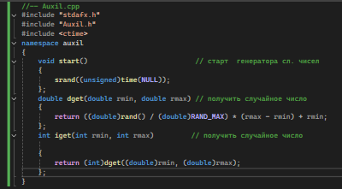

Рисунок 1 – Функции start, dget и iget

**Примечание**: разработанные функции должны располагаться в файле **Auxil.cpp**,  а в файле **Auxil.h –** прототипы функций (см. пример 1).

***Задание 2***

1. Реализовать пример 2.
2. Для проверки работоспособности разработанных функций и приобретения навыков замера продолжительности процесса вычисления реализуйте программу, приведенную в примере 2. 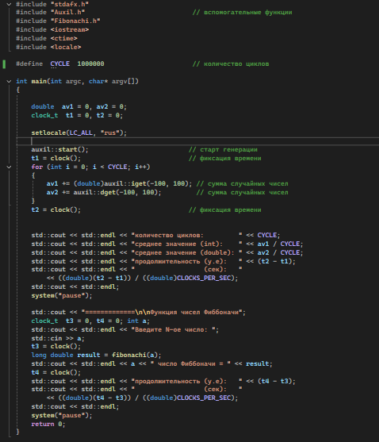

Рисунок 2 – Вызов функций и измерение времени их выполнения

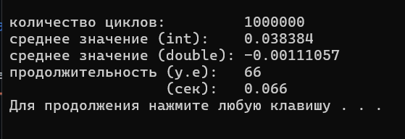

Рисунок 3 – Результат выполнения пррограммы

**Задание 3**

Проведите необходимые эксперименты и постройте график зависимости (Excel) продолжительности процесса вычисления от количества циклов в примере 2. Проанализируйте характер зависимости. Проведите исследование любого другого рекурсивного алгоритма, например, вычисления факториала или генератора чисел Фибоначчи (прим. – например вычислите каким будет 100-е, 200-е, 300-е и т.д число), и включите в отчет график.

**Примечание**: продолжительность вычисления измерять в условных единицах процессорного времени (функция **clock**).

**Пример применения**

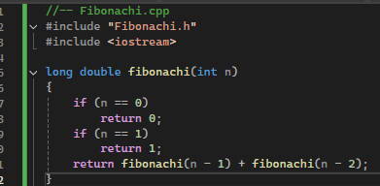

Рисунок 4 – Реализация функции ряда фибоначи

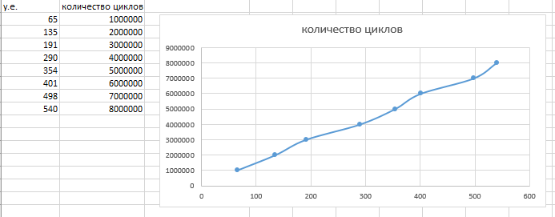

Рисунок 5 – График зависимости времени от кол-ва итераций цикла

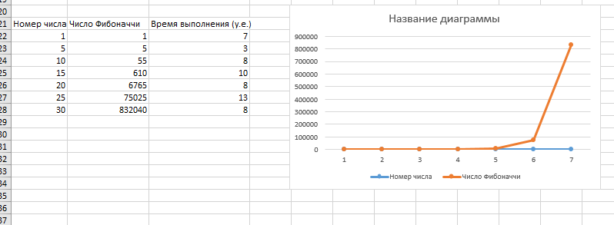

Рисунок 8 – График зависимости времени от результата при подсчете ряда фибоначи

# Лабораторная работа №2: Комбинаторные Алгоритмы

Задание 1:

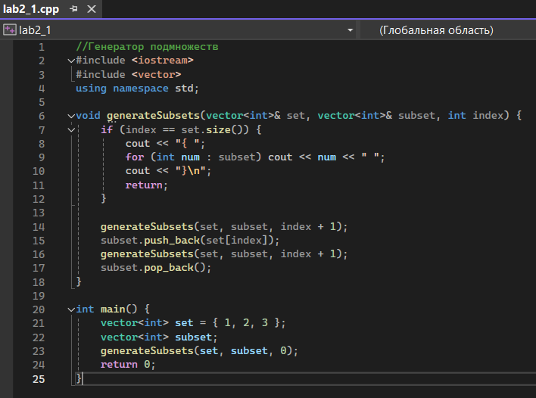

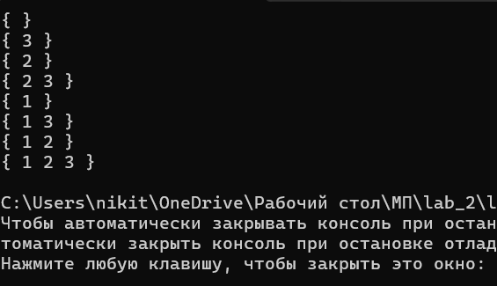

Задание 2:

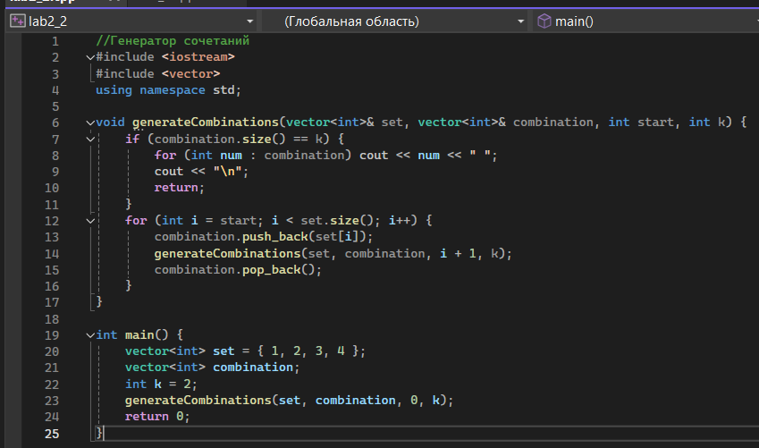



Задание 3:

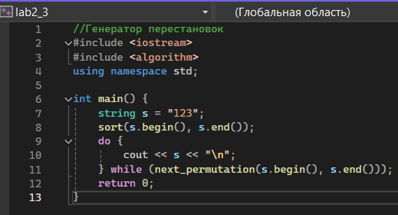

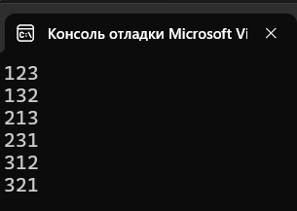

Задание 4:

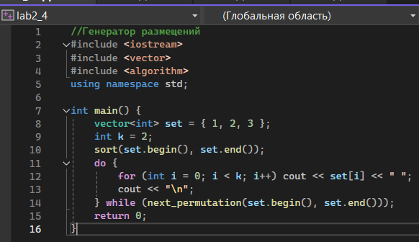 

Задание 5:

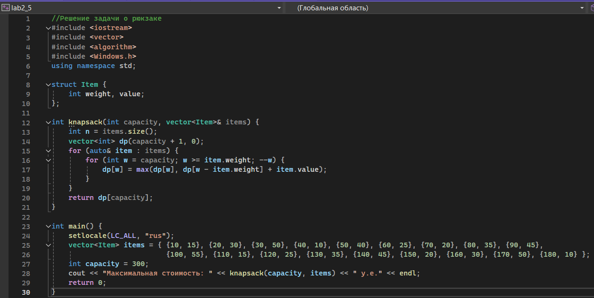 

Задание 6:

|  |  |  |  |  |
| --- | --- | --- | --- | --- |
| Задание 6. Исследование времени вычисления. График зависимости времени выполнения задачи о рюкзаке от количества предметов (12-20 шт.): | | |  |  |
|  |  |
|  |  |
|  |  |  |  |  |
|  |  |  |  |  |
|  | Количество предметов | Время(мс) |  |  |
|  | 12 | 5 |  |  |
|  | 13 | 6 |  |  |
|  | 14 | 7 |  |  |
|  | 15 | 10 |  |  |
|  | 16 | 15 |  |  |
|  | 17 | 22 |  |  |
|  | 18 | 30 |  |  |
|  | 19 | 42 |  |  |
|  | 20 | 55 |  |  |
|  |  |  |  |  |
| Вывод: Время выполнения растёт экспоненциально с увеличением количества предметов. Оптимальные методы динамического программирования позволяют ускорить вычисления по сравнению с полным перебором. | | | | |
|  |
|  |
|  |
|  |
|  |

# Лабораторная работа №3: Метод ветвей и границ. Задача коммивояжера и методы её решения

Задание 1:

|  |  |  |  |  |  |  |
| --- | --- | --- | --- | --- | --- | --- |
| **Матрица расстояний (при n = 2)** | | | | | |  |
|  |
| **Город** | **1** | **2** | **3** | **4** | **5** | **min** |
| **1** | ∞ | 4 | 23 | 2 | 2 | 2 |
| **2** | 2 | ∞ | 17 | 66 | 82 | 2 |
| **3** | 4 | 6 | ∞ | 86 | 51 | 4 |
| **4** | 19 | 56 | 8 | ∞ | 6 | 6 |
| **5** | 91 | 68 | 52 | 15 | ∞ | 15 |
| **min** | 2 | 4 | 8 | 2 | 2 |  |

|  |  |  |  |  |  |  |
| --- | --- | --- | --- | --- | --- | --- |
| **Город** | **1** | **2** | **3** | **4** | **5** |  |
| **1** | ∞ | 0 | 15 | 0 | 0 |  |
| **2** | 0 | ∞ | 9 | 64 | 80 |  |
| **3** | 2 | 2 | ∞ | 84 | 49 |  |
| **4** | 17 | 52 | 0 | ∞ | 4 |  |
| **5** | 89 | 64 | 44 | 13 | ∞ |  |
| **min** | 2 | 2 | 9 | 13 | 4 | 30 |

Тогда корневой вершиной будет 36 + 30 = 66

|  |  |  |  |  |  |
| --- | --- | --- | --- | --- | --- |
| Оценка нулевых клеток: | | |  |  |  |
| Город | 1 | 2 | 3 | 4 | 5 |
| **1** | ∞ | 0(19) | 19 | 0(13) | 0(0) |
| **2** | 0(0) | ∞ | 13 | 64 | 80 |
| **3** | 0(48) | 0(0) | ∞ | 82 | 47 |
| **4** | 13 | 48 | 0(35) | ∞ | 0(0) |
| **5** | 76 | 51 | 35 | 0(13) | ∞ |

|  |  |  |  |  |  |
| --- | --- | --- | --- | --- | --- |
| Текущая редуцированная матрица (H₀ = 33) | | | | |  |
| Город | 1 | 2 | 3 | 4 | 5 |
| **1** | ∞ | 0 | 19 | 0 | 0 |
| **2** | 0 | ∞ | 13 | 64 | 80 |
| **3** | 0 | 0 | ∞ | 82 | 47 |
| **4** | 13 | 48 | 0 | ∞ | 0 |
| **5** | 76 | 51 | 35 | 0 | ∞ |

Мин в строке 1 (исключая 0): min(19, 0, 0) = 0

Мин в столбце 2 (исключая 0): min(∞, 0, 48, 51) = 0

Оценка = 0 + 0 = 0

|  |  |
| --- | --- |
| Клетка | Оценка |
| -1,2 | 0 |
| -1,4 | 13 |
| -1,5 | 0 |
| -2,1 | 0 |
| -3,1 | 48 |
| -3,2 | 0 |
| -4,3 | 35 |
| -4,5 | 0 |
| -5,4 | 13 |

Выбираем дугу (3,1) с максимальной оценкой 48.

|  |  |  |  |  |  |
| --- | --- | --- | --- | --- | --- |
| Ветвление по 3,1 | |  |  |  |  |
| Город | 1 | 2 | 3 | 4 | 5 |
| **1** | ∞ | 0 | ∞ | 0 | 0 |
| **2** | ∞ | ∞ | 13 | 64 | 80 |
| **3** | ∞ | ∞ | ∞ | ∞ | ∞ |
| **4** | ∞ | 48 | 0 | ∞ | 0 |
| **5** | ∞ | 51 | 35 | 0 | ∞ |

Новая нижняя граница: H₁ = 33 + 48 + 13 = 94

|  |  |  |  |  |
| --- | --- | --- | --- | --- |
| Исключаем 3,1 | |  |  |  |
| Город | 2 | 3 | 4 | 5 |
| **1** | 0 | 19 | 0 | 0 |
| **2** | ∞ | 13 | 64 | 80 |
| **4** | 48 | 0 | ∞ | 0 |
| **5** | 51 | 35 | 0 | ∞ |

Новая нижняя граница: H₂ = 33 + 0 = 33

|  |  |  |  |  |
| --- | --- | --- | --- | --- |
| Включение 4,3 | |  |  |  |
| Город | 1 | 2 | 4 | 5 |
| **1** | ∞ | 0 | 0 | 0 |
| **2** | 0 | ∞ | 64 | 80 |
| **3** | ∞ | 0 | 82 | 47 |
| **5** | 76 | 51 | 0 | ∞ |

Граница: H = 33 + 35 + 0 = 68

|  |  |  |  |  |  |
| --- | --- | --- | --- | --- | --- |
| Город | 1 | 2 | 3 | 4 | 5 |
| **1** | ∞ | 0 | 19 | 0 | 0 |
| **2** | 0 | ∞ | 13 | 64 | 80 |
| **3** | ∞ | 0 | ∞ | 82 | 47 |
| **4** | 13 | 48 | ∞ | ∞ | 0 |
| **5** | 76 | 51 | 35 | 0 | ∞ |

Граница: H = 33 + 0 = 33

­­

Корень (H₀ = 33)

├── (3,1) включено (H = 81)

│ ├── (1,2) включено → маршрут 3→1→2→... (H > 44, отбрасываем)

│ └── (1,2) исключено → ...

└── (3,1) исключено (H = 33)

├── (4,3) включено (H = 68)

│ ├── (3,2) включено → маршрут 4→3→2→... (H = 115, отбрасываем)

│ └── (3,2) исключено → ...

└── (4,3) исключено (H = 33)

├── (1,5) включено (H = 33)

│ ├── (5,4) включено → маршрут 1→5→4→3→2→1 (H = 44)

│ └── (5,4) исключено → ...

└── (1,5) исключено → ...

Оптимальный маршрут:

1 → 5 → 4 → 3 → 2 → 1

Длина: 2 + 15 + 8 + 17 + 2 = 44

Исключить (3,1) → H=33

Исключить (4,3) → H=33

Включить (1,5) → H=33

Включить (5,4) → H=46

Задание 2:

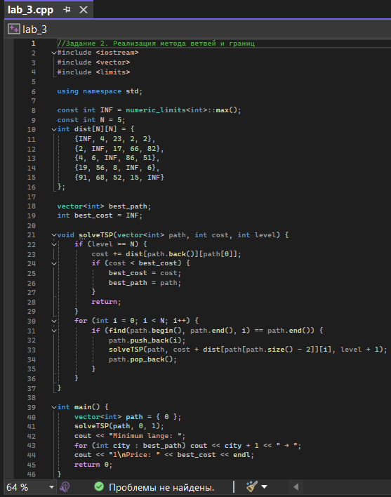

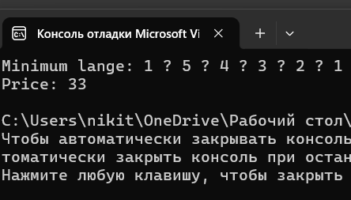

# Лабораторная работа №4: Динамическое Программирование

Задание 1:

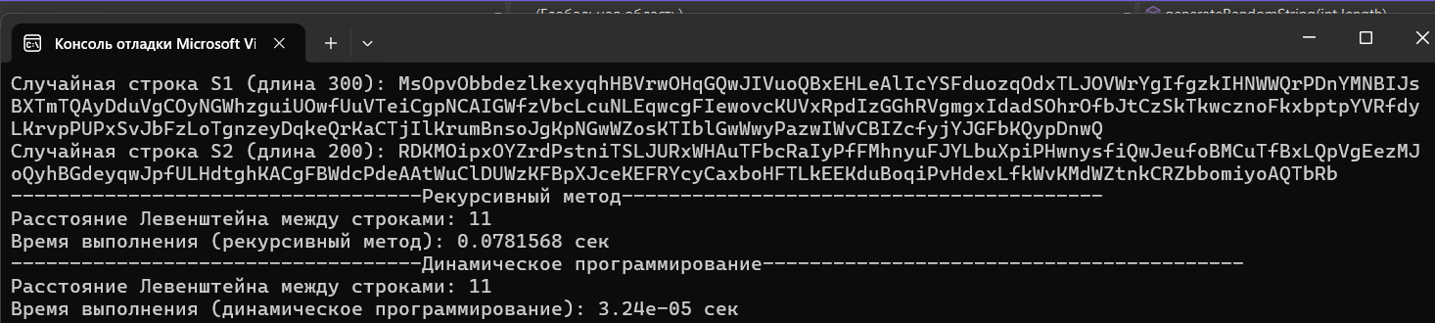

Задание 2:

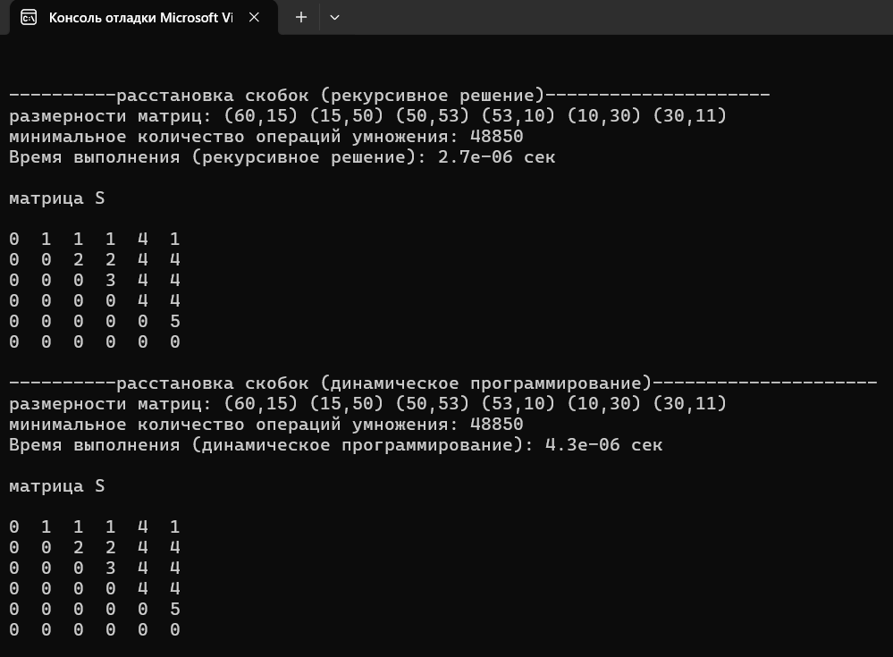

Задание 3:

|  |  |  |
| --- | --- | --- |
| k | tD | tR |
| 0,04 | 0,000026 | 0,12021 |
| 0,05 | 4,27E-05 | 16,07249 |
| 0,07 | 5,67E-05 | 60,0987 |
| 0,10 | 9,28E-05 | 115,3982 |
| 0,20 | 0,000126 | 175,3767 |
| 0,50 | 0,000193 | 295,3337 |
| 1,00 | 0,00026 | 415,2907 |

|  |  |  |
| --- | --- | --- |
| k | tD | tR |
| 0,04 | 0,000026 | 0,12021 |
| 0,05 | 0,0000427 | 16,07249 |
| 0,07 | 0,0000567 | 60,0987 |
| 0,10 | 0,0000928 | 115,3982 |
| 0,20 | 0,0001262 | 175,3767 |
| 0,50 | 0,000193 | 295,3337 |
| 1,00 | 0,0002598 | 415,2907 |

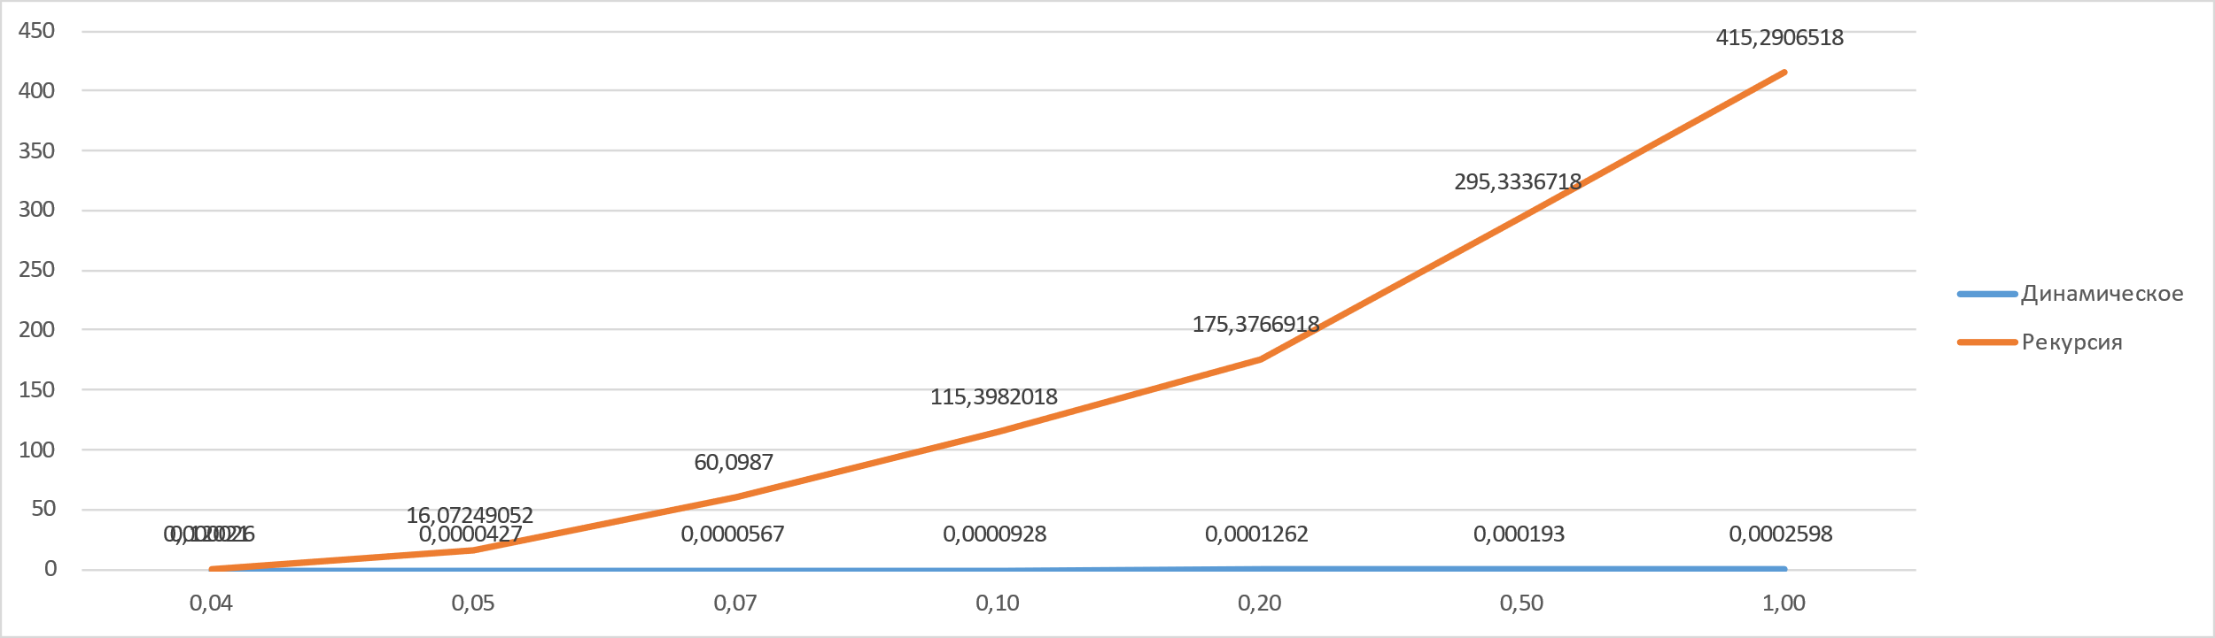

# Лабораторная работа №5: Транспортная задача

Условие:

|  |  |  |  |  |  |  |  |
| --- | --- | --- | --- | --- | --- | --- | --- |
| ПОТРЕБИТЕЛИ  ПОСТАВЩИКИ | 1 | 2 | 3 | 4 | 5 | 6 | ЗАПАСЫ |
| 1 | **14** | **4** | **8** | **5** | **13** | **3** | **170** |
| 2 | **12** | **2** | **10** | **7** | **9** | **15** | **115** |
| 3 | **3** | **7** | **13** | **10** | **4** | **13** | **152** |
| 4 | **6** | **12** | **12** | **5** | **15** | **4** | **161** |
| 5 | **5** | **13** | **11** | **2** | **12** | **6** | **102** |
| ПОТРЕБНОСТИ | **145** | **109** | **133** | **195** | **97** | **165** |  |

Для разрешимости транспортной задачи необходимо, чтобы суммарные запасы продукции у поставщиков равнялись суммарной потребности потребителей. Проверим это условие.

∑запасы = 170 + 115 + 152 + 161 + 102 = 700

∑потребности = 145 + 109 + 133 + 195 + 97 + 165 = 844

Так как запасы поставщиков меньше потребности потребителей, введем фиктивного поставщика 6, с запасом продукции равным 844-700=144. Стоимость доставки единицы продукции от фиктивного поставщика ко всем потребителям примем равной нулю.

|  |  |  |  |  |  |  |  |
| --- | --- | --- | --- | --- | --- | --- | --- |
| Поставщик | Потребитель | | | | | | Запас |
| 1 | 2 | 3 | 4 | 5 | 6 |
| 1 | **14** | **4** | **8** | **5** | **13** | **3** | **170** |
| 2 | **12** | **2** | **10** | **7** | **9** | **15** | **115** |
| 3 | **3** | **7** | **13** | **10** | **4** | **13** | **152** |
| 4 | **6** | **12** | **12** | **5** | **15** | **4** | **161** |
| 5 | **5** | **13** | **11** | **2** | **12** | **6** | **102** |
| 6 | 0 | 0 | 0 | 0 | 0 | 0 | **144** |
| Потребность | **145** | **109** | **133** | **195** | **97** | **165** |  |

Теперь выполняется условие.

Этап I

*Метод наименьшей стоимости*

Суть метода заключается в том, что из всей таблицы стоимостей выбирают клетку с наименьшей стоимостью, для этой ячейки присваиваем меньшее из чисел ai, или bj. Затем, из рассмотрения исключают либо строку, соответствующую поставщику, запасы которого полностью израсходованы, либо столбец, соответствующий потребителю, потребности которого полностью удовлетворены, либо строку и столбец, если израсходованы запасы поставщика и удовлетворены потребности потребителя. Повторяем, пока все запасы не будут распределены, а потребности удовлетворены.

Искомый элемент равен c22=2

x22 = min(109,115) = 109.

|  |  |  |  |  |  |  |  |
| --- | --- | --- | --- | --- | --- | --- | --- |
| Поставщик | Потребитель | | | | | | Запас |
| 1 | 2 | 3 | 4 | 5 | 6 |
| 1 | **14** | **4** | **8** | **5** | **13** | **3** | **170** |
| 2 | **12** | **2 | 109** | **10** | **7** | **9** | **15** | **115 – 109 = 6** |
| 3 | **3** | **7** | **13** | **10** | **4** | **13** | **152** |
| 4 | **6** | **12** | **12** | **5** | **15** | **4** | **161** |
| 5 | **5** | **13** | **11** | **2** | **12** | **6** | **102** |
| 6 | 0 | 0 | 0 | 0 | 0 | 0 | **144** |
| Потребность | **145** | **109-109 = 0** | **133** | **195** | **97** | **165** |  |

Искомый элемент равен c54=2.

x54 = min(102,195) = 102.

|  |  |  |  |  |  |  |  |
| --- | --- | --- | --- | --- | --- | --- | --- |
| Поставщик | Потребитель | | | | | | Запас |
| 1 | 2 | 3 | 4 | 5 | 6 |
| 1 | **14** | **4** | **8** | **5** | **13** | **3** | **170** |
| 2 | **12** | **2 | 109** | **10** | **7** | **9** | **15** | **6** |
| 3 | **3** | **7** | **13** | **10** | **4** | **13** | **152** |
| 4 | **6** | **12** | **12** | **5** | **15** | **4** | **161** |
| 5 | **5** | **13** | **11** | **2 | 102** | **12** | **6** | **102-102= 0** |
| 6 | 0 | 0 | 0 | 0 | 0 | 0 | **144** |
| Потребность | **145** | **0** | **133** | **195 – 102 = 93** | **97** | **165** |  |

Искомый элемент равен c16=3.

x16 = min(165,17) = 165.

|  |  |  |  |  |  |  |  |
| --- | --- | --- | --- | --- | --- | --- | --- |
| Поставщик | Потребитель | | | | | | Запас |
| 1 | 2 | 3 | 4 | 5 | 6 |
| 1 | **14** | **4** | **8** | **5** | **13** | **3 | 165** | **170-165 = 5** |
| 2 | **12** | **2 | 109** | **10** | **7** | **9** | **15** | **6** |
| 3 | **3** | **7** | **13** | **10** | **4** | **13** | **152** |
| 4 | **6** | **12** | **12** | **5** | **15** | **4** | **161** |
| 5 | **5** | **13** | **11** | **2 | 102** | **12** | **6** | **0** |
| 6 | 0 | 0 | 0 | 0 | 0 | 0 | **144** |
| Потребность | **145** | **0** | **133** | **93** | **97** | **165 – 165 = 0** |  |

Искомый элемент равен c31=3.

X31 = min(145,152) = 145.

|  |  |  |  |  |  |  |  |
| --- | --- | --- | --- | --- | --- | --- | --- |
| Поставщик | Потребитель | | | | | | Запас |
| 1 | 2 | 3 | 4 | 5 | 6 |
| 1 | **14** | **4** | **8** | **5** | **13** | **3 | 165** | **5** |
| 2 | **12** | **2 | 109** | **10** | **7** | **9** | **15** | **6** |
| 3 | **3 | 145** | **7** | **13** | **10** | **4** | **13** | **152-145 = 7** |
| 4 | **6** | **12** | **12** | **5** | **15** | **4** | **161** |
| 5 | **5** | **13** | **11** | **2 | 102** | **12** | **6** | **0** |
| 6 | 0 | 0 | 0 | 0 | 0 | 0 | **144** |
| Потребность | **145 – 145 = 0** | **0** | **133** | **93** | **97** | **0** |  |

Искомый элемент равен c35=4.

X35 = min(7,97) = 7.

|  |  |  |  |  |  |  |  |
| --- | --- | --- | --- | --- | --- | --- | --- |
| Поставщик | Потребитель | | | | | | Запас |
| 1 | 2 | 3 | 4 | 5 | 6 |
| 1 | **14** | **4** | **8** | **5** | **13** | **3 | 165** | **5** |
| 2 | **12** | **2 | 109** | **10** | **7** | **9** | **15** | **6** |
| 3 | **3 | 145** | **7** | **13** | **10** | **4 | 7** | **13** | **7 – 7 = 0** |
| 4 | **6** | **12** | **12** | **5** | **15** | **4** | **161** |
| 5 | **5** | **13** | **11** | **2 | 102** | **12** | **6** | **0** |
| 6 | 0 | 0 | 0 | 0 | 0 | 0 | **144** |
| Потребность | **0** | **0** | **133** | **93** | **97 – 7 = 90** | **0** |  |

Искомый элемент равен c14=5.

x14 = min(5,93) = 5.

|  |  |  |  |  |  |  |  |
| --- | --- | --- | --- | --- | --- | --- | --- |
| Поставщик | Потребитель | | | | | | Запас |
| 1 | 2 | 3 | 4 | 5 | 6 |
| 1 | **14** | **4** | **8** | **5 | 5** | **13** | **3 | 165** | **5 – 5 = 0** |
| 2 | **12** | **2 | 109** | **10** | **7** | **9** | **15** | **6** |
| 3 | **3 | 145** | **7** | **13** | **10** | **4 | 7** | **13** | **0** |
| 4 | **6** | **12** | **12** | **5** | **15** | **4** | **161** |
| 5 | **5** | **13** | **11** | **2 | 102** | **12** | **6** | **0** |
| 6 | 0 | 0 | 0 | 0 | 0 | 0 | **144** |
| Потребность | **0** | **0** | **133** | **93 – 5 = 88** | **90** | **0** |  |

Искомый элемент равен c44=5.

x44 = min(161,88) = 88.

|  |  |  |  |  |  |  |  |
| --- | --- | --- | --- | --- | --- | --- | --- |
| Поставщик | Потребитель | | | | | | Запас |
| 1 | 2 | 3 | 4 | 5 | 6 |
| 1 | **14** | **4** | **8** | **5 | 5** | **13** | **3 | 165** | **0** |
| 2 | **12** | **2 | 109** | **10** | **7** | **9** | **15** | **6** |
| 3 | **3 | 145** | **7** | **13** | **10** | **4 | 7** | **13** | **0** |
| 4 | **6** | **12** | **12** | **5 | 88** | **15** | **4** | **161 – 88 = 73** |
| 5 | **5** | **13** | **11** | **2 | 102** | **12** | **6** | **0** |
| 6 | 0 | 0 | 0 | 0 | 0 | 0 | **144** |
| Потребность | **0** | **0** | **133** | **88 – 88 = 0** | **90** | **0** |  |

Искомый элемент равен c25=9.

x25 = min(6,90) = 6.

|  |  |  |  |  |  |  |  |
| --- | --- | --- | --- | --- | --- | --- | --- |
| Поставщик | Потребитель | | | | | | Запас |
| 1 | 2 | 3 | 4 | 5 | 6 |
| 1 | **14** | **4** | **8** | **5 | 5** | **13** | **3 | 165** | **0** |
| 2 | **12** | **2 | 109** | **10** | **7** | **9 | 6** | **15** | **6 – 6 =0** |
| 3 | **3 | 145** | **7** | **13** | **10** | **4 | 7** | **13** | **0** |
| 4 | **6** | **12** | **12** | **5 | 88** | **15** | **4** | **73** |
| 5 | **5** | **13** | **11** | **2 | 102** | **12** | **6** | **0** |
| 6 | 0 | 0 | 0 | 0 | 0 | 0 | **144** |
| Потребность | **0** | **0** | **133** | **0** | **90 – 6 = 84** | **0** |  |

Искомый элемент равен c43=12.

x43 = min(73,133) = 73.

|  |  |  |  |  |  |  |  |
| --- | --- | --- | --- | --- | --- | --- | --- |
| Поставщик | Потребитель | | | | | | Запас |
| 1 | 2 | 3 | 4 | 5 | 6 |
| 1 | **14** | **4** | **8** | **5 | 5** | **13** | **3 | 165** | **0** |
| 2 | **12** | **2 | 109** | **10** | **7** | **9 | 6** | **15** | **0** |
| 3 | **3 | 145** | **7** | **13** | **10** | **4 | 7** | **13** | **0** |
| 4 | **6** | **12** | **12 | 73** | **5 | 88** | **15** | **4** | **73 – 73 = 0** |
| 5 | **5** | **13** | **11** | **2 | 102** | **12** | **6** | **0** |
| 6 | 0 | 0 | 0 | 0 | 0 | 0 | **144** |
| Потребность | **0** | **0** | **133 – 73 = 60** | **0** | **84** | **0** |  |

Искомый элемент равен c63=0.

x63 = min(144,60) = 60.

|  |  |  |  |  |  |  |  |
| --- | --- | --- | --- | --- | --- | --- | --- |
| Поставщик | Потребитель | | | | | | Запас |
| 1 | 2 | 3 | 4 | 5 | 6 |
| 1 | **14** | **4** | **8** | **5 | 5** | **13** | **3 | 165** | **0** |
| 2 | **12** | **2 | 109** | **10** | **7** | **9 | 6** | **15** | **0** |
| 3 | **3 | 145** | **7** | **13** | **10** | **4 | 7** | **13** | **0** |
| 4 | **6** | **12** | **12 | 73** | **5 | 88** | **15** | **4** | **0** |
| 5 | **5** | **13** | **11** | **2 | 102** | **12** | **6** | **0** |
| 6 | 0 | 0 | 0 | 60 | 0 | 0 | 0 | **144 – 60 = 84** |
| Потребность | **0** | **0** | **60 – 60 = 0** | **0** | **84** | **0** |  |

Искомый элемент равен c65=0.

x65 = min(84,84) = 84.

|  |  |  |  |  |  |  |  |
| --- | --- | --- | --- | --- | --- | --- | --- |
| Поставщик | Потребитель | | | | | | Запас |
| 1 | 2 | 3 | 4 | 5 | 6 |
| 1 | **14** | **4** | **8** | **5 | 5** | **13** | **3 | 165** | **0** |
| 2 | **12** | **2 | 109** | **10** | **7** | **9 | 6** | **15** | **0** |
| 3 | **3 | 145** | **7** | **13** | **10** | **4 | 7** | **13** | **0** |
| 4 | **6** | **12** | **12 | 73** | **5 | 88** | **15** | **4** | **0** |
| 5 | **5** | **13** | **11** | **2 | 102** | **12** | **6** | **0** |
| 6 | 0 | 0 | 0 | 60 | 0 | 0 | 84 | 0 | **84 – 84 = 0** |
| Потребность | **0** | **0** | **0** | **0** | **84 – 84 = 0** | **0** |  |

|  |  |  |  |  |  |  |  |
| --- | --- | --- | --- | --- | --- | --- | --- |
| Поставщик | Потребитель | | | | | | Запас |
| 1 | 2 | 3 | 4 | 5 | 6 |
| 1 | **14** | **4** | **8** | **5 | 5** | **13** | **3 | 165** | **0** |
| 2 | **12** | **2 | 109** | **10** | **7** | **9 | 6** | **15** | **0** |
| 3 | **3 | 145** | **7** | **13** | **10** | **4 | 7** | **13** | **0** |
| 4 | **6** | **12** | **12 | 73** | **5 | 88** | **15** | **4** | **0** |
| 5 | **5** | **13** | **11** | **2 | 102** | **12** | **6** | **0** |
| 6 | 0 | 0 | 0 | 60 | 0 | 0 | 84 | 0 | **0** |
| Потребность | **0** | **0** | **0** | **0** | **0** | **0** |  |

В результате получен первый опорный план, который является допустимым, так как все грузы из баз вывезены, потребность потребителей удовлетворена, а план соответствует системе ограничений транспортной задачи.

Подсчитаем число базисных переменных. Их должно быть m + n - 1 = 11

Значение целевой функции для этого опорного плана равно:

F(x) = 5*5 + 3*165 + 2*109 + 9*6 + 3*145 + 4*7 + 12*73 + 6*88 + 2*102 + 0*60 + 0*84 = 2863

Этап II

*Метод потенциалов*

Каждому поставщику ai ставим в соответствие некоторое число - ui, называемое потенциалом поставщика. Каждому потребителю bj ставим в соответствие некоторое число - vj, называемое потенциалом потребителя. Для базисной ячейки (задействованного маршрута), сумма потенциалов поставщика и потребителя должна быть равна тарифу данного маршрута.

ui + vj = cij

Найдем предварительные потенциалы ui, vj. по занятым клеткам таблицы, полагая, что u1 = 0.

u1 + v4 = 5; 0 + v4 = 5; v4 = 5

u1 + v6 = 3; 0 + v6 = 3; v6 = 3

u4 + v4 = 5; 5 + u4 = 14; u4 = 0

u4 + v3 = 12; 0 + v3 = 12; v3 = 12

u6 + v3 = 0; 12 + u6 = 0; u6 = -12

u6 + v5 = 0; -12 + v5 = 0; v5 = 12

u2 + v5 = 9; 12 + u2 = 9; u2 = -3

u2 + v2 = 11; -3 + v2 = 2; v2 = 5

u5 + v4 = 2; 5 + u5 = -2; u5 = -3

u3 + v5 = 4; 12 + u3 = 4; u3 = -8

u3 + v1 = 3; -8 + v1 = 3; v1 = 11

|  |  |  |  |  |  |  |  |
| --- | --- | --- | --- | --- | --- | --- | --- |
| Поставщик | Потребитель | | | | | | U |
| b 1 | b 2 | b3 | b 4 | b 5 | b 6 |
| a 1 | 14 | 4 | 8 | 5 | 5 | 13 | 3 | 165 | u1 = 0 |
| a 2 | 12 | 2 | 109 | 10 | 7 | 9 | 6 | 15 | u2 = -3 |
| a 3 | 3 | 145 | 7 | 13 | 10 | 4 | 7 | 13 | u3 = -8 |
| a 4 | 6 | 12 | 12 | 73 | 5 | 88 | 15 | 4 | u4 = 0 |
| a 5 | 5 | 13 | 11 | 2 | 102 | 12 | 6 | u5 = -3 |
| a 6 | 0 | 0 | 0 | 60 | 0 | 0 | 84 | 0 | u6 = -12 |
| V | v1 = 11 | v2 = 5 | v3 = 12 | v4 = 5 | v5 = 12 | v6 = 3 |  |

Опорный план не является оптимальным, так как существуют оценки свободных клеток, для которых ui + vj > cij

(1;2): ∆12 = 0 + 5 - 4 = 1 > 0

(1;3): ∆13 = 0 + 12 - 8 = 4 > 0

(4;1): ∆41 = 0 + 11 - 6 = 5 > 0

(5;1): ∆51 = -3 + 11 - 5 = 3 > 0

max(1,4,5,3) = 5

Выбираем максимальную оценку свободной клетки (4;1): 6. Для этого в перспективную клетку (4;1) поставим знак «+», а в остальных вершинах многоугольника чередующиеся знаки «-», «+», «-».

|  |  |  |  |  |  |  |  |
| --- | --- | --- | --- | --- | --- | --- | --- |
| Поставщик | Потребитель | | | | | | Запас |
| 1 | 2 | 3 | 4 | 5 | 6 |
| 1 | 14 | 4 | 8 | 5 | 5 | 13 | 3 | 165 | 0 |
| 2 | 12 | 2 | 109 | 10 | 7 | 9 | 6 | 15 | 0 |
| 3 | 3 | 145[-] | 7 | 13 | 10 | 4 | 7[+] | 13 | 0 |
| 4 | 6[+] | 12 | 12 | 73[-] | 5 | 88 | 15 | 4 | 0 |
| 5 | 5 | 13 | 11 | 2 | 102 | 12 | 6 | 0 |
| 6 | 0 | 0 | 0 | 60[+] | 0 | 0 | 84[-] | 0 | 0 |
| Потребность | 0 | 0 | 0 | 0 | 0 | 0 |  |

Из грузов хij стоящих в минусовых клетках, выбираем наименьшее, т.е. прибавляем 73 к объемам грузов, стоящих в плюсовых и вычитаем 73 из xij, стоящих в минусовых клетках. В результате получим новый опорный план.

|  |  |  |  |  |  |  |  |
| --- | --- | --- | --- | --- | --- | --- | --- |
| Поставщик | Потребитель | | | | | | Запас |
| 1 | 2 | 3 | 4 | 5 | 6 |
| 1 | 14 | 4 | 8 | 5 | 5 | 13 | 3 | 165 | 0 |
| 2 | 12 | 2 | 109 | 10 | 7 | 9 | 6 | 15 | 0 |
| 3 | 3 | 72 | 7 | 13 | 10 | 4 | 80 | 13 | 0 |
| 4 | 6|73 | 12 | 12 | 5 | 88 | 15 | 4 | 0 |
| 5 | 5 | 13 | 11 | 2 | 102 | 12 | 6 | 0 |
| 6 | 0 | 0 | 0 | 133 | 0 | 0 | 11 | 0 | 0 |
| Потребность | 0 | 0 | 0 | 0 | 0 | 0 |  |

Проверим оптимальность опорного плана. Найдем предварительные потенциалы ui, vj. по занятым клеткам таблицы, в которых ui + vj = cij, полагая, что u1 = 0.

u1 + v4 = 5; 0 + v4 = 5; v4 = 5

u1 + v6 = 3; 0 + v6 = 3; v6 = 3

u4 + v4 = 5; 5 + u4 = 14; u4 = 0

u4 + v3 = 12; 0 + v3 = 12; v3 = 12

u6 + v3 = 0; 12 + u6 = 0; u6 = -12

u6 + v5 = 0; -12 + v5 = 0; v5 = 12

u2 + v5 = 9; 12 + u2 = 9; u2 = -3

u2 + v2 = 11; -3 + v2 = 2; v2 = 5

u5 + v4 = 2; 5 + u5 = -2; u5 = -3

u3 + v5 = 4; 12 + u3 = 4; u3 = -8

u3 + v1 = 3; -8 + v1 = 3; v1 = 11

|  |  |  |  |  |  |  |  |
| --- | --- | --- | --- | --- | --- | --- | --- |
| Поставщик | Потребитель | | | | | | U |
| b 1 | b 2 | b3 | b 4 | b 5 | b 6 |
| a 1 | 14 | 4 | 8 | 5 | 5 | 13 | 3 | 165 | u1 = 0 |
| a 2 | 12 | 2 | 109 | 10 | 7 | 9 | 6 | 15 | u2 = -3 |
| a 3 | 3 | 72 | 7 | 13 | 10 | 4 | 80 | 13 | u3 = -8 |
| a 4 | 6|73 | 12 | 12 | 5 | 88 | 15 | 4 | u4 = 0 |
| a 5 | 5 | 13 | 11 | 2 | 102 | 12 | 6 | u5 = -3 |
| a 6 | 0 | 0 | 0 | 133 | 0 | 0 | 11 | 0 | u6 = -12 |
| V | v1 = 11 | v2 = 5 | v3 = 12 | v4 = 5 | v5 = 12 | v6 = 3 |  |

Опорный план является оптимальным, так все оценки свободных клеток удовлетворяют условию ui + vj ≤ cij.

Минимальные затраты составят: F(x) = 5*5 + 3*165 + 2*109 + 9*6 + 3*72 + 4*80 + 6*73 + 5*88 + 2*102 + 0*142 + 0*11 = 2410

*Анализ оптимального плана.*

|  |  |  |  |  |  |  |  |
| --- | --- | --- | --- | --- | --- | --- | --- |
| Поставщик | Потребитель | | | | | | Запас |
| 1 | 2 | 3 | 4 | 5 | 6 |
| 1 | 14 | 4 | 8 | 5 | 5 | 13 | 3 | 165 | 0 |
| 2 | 12 | 2 | 109 | 10 | 7 | 9 | 6 | 15 | 0 |
| 3 | 3 | 72 | 7 | 13 | 10 | 4 | 80 | 13 | 0 |
| 4 | 6|73 | 12 | 12 | 5 | 88 | 15 | 4 | 0 |
| 5 | 5 | 13 | 11 | 2 | 102 | 12 | 6 | 0 |
| 6 | 0 | 0 | 0 | 133 | 0 | 0 | 11 | 0 | 0 |
| Потребность | 0 | 0 | 0 | 0 | 0 | 0 |  |

Из 1-го склада необходимо доставить 5 ед. товара 4-му потребителю и 165 ед. товара 6-му потребителю.

Из 2-го склада необходимо доставить 109 ед. товара 2-му потребителю и 6 ед. товара 5-му потребителю.

Из 3-го склада необходимо доставить 72 ед. товара 1-му потребителю и 80 ед. товара 5-му потребителю.

Из 4-го склада необходимо доставить 73 ед. товара 1-му потребителю и 88 ед. товара 4-му потребителю.

Из 5-го склада необходимо доставить 102 ед. товара 4-му потребителю.

Потребность 3-го потребителя остается неудовлетворенной на 133 ед.

Потребность 5-го потребителя остается неудовлетворенной на 11 ед.

# Лабораторная работа №6: Оптимизационные алгоритмы на графах

**Задание 1.**

Исходный граф:

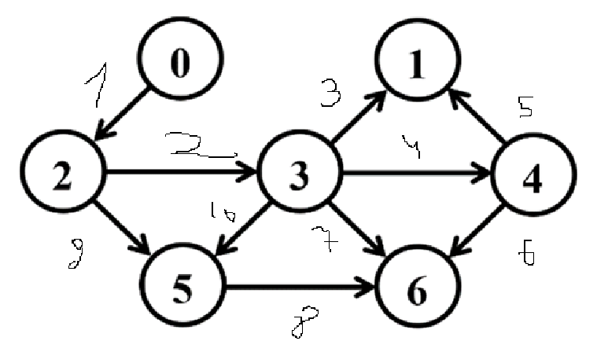

Матрица смежности:

|  |  |  |  |  |  |  |
| --- | --- | --- | --- | --- | --- | --- |
| 0 | 0 | 1 | 0 | 0 | 0 | 0 |
| 0 | 0 | 0 | 0 | 0 | 0 | 0 |
| 0 | 0 | 0 | 1 | 0 | 1 | 0 |
| 0 | 1 | 0 | 0 | 1 | 1 | 1 |
| 0 | 1 | 0 | 0 | 0 | 0 | 1 |
| 0 | 0 | 0 | 0 | 0 | 0 | 1 |
| 0 | 0 | 0 | 0 | 0 | 0 | 0 |

Матрица инцидентности:

0 1 2 3 4 5 6

|  |  |  |  |  |  |  |  |
| --- | --- | --- | --- | --- | --- | --- | --- |
| 1 | -1 | 0 | 1 | 0 | 0 | 0 | 0 |
| 2 | 0 | 0 | -1 | 1 | 0 | 0 | 0 |
| 3 | 0 | 1 | 0 | -1 | 0 | 0 | 0 |
| 4 | 0 | 0 | 0 | -1 | 1 | 0 | 0 |
| 5 | 0 | 1 | 0 | 0 | -1 | 0 | 0 |
| 6 | 0 | 0 | 0 | 0 | -1 | 0 | 1 |
| 7 | 0 | 0 | 0 | -1 | 0 | 0 | 1 |
| 8 | 0 | 0 | 0 | 0 | 0 | -1 | 1 |
| 9 | 0 | 0 | -1 | 0 | 0 | 1 | 0 |
| 10 | 0 | 0 | 0 | -1 | 0 | 1 | 0 |

Список смежных вершин:  
0: {2}

1: {}

2: {3, 5}

3: {1, 4, 5, 6}

4: {1, 6}

5: {6}

6: {}  
**Задание 2.**Обход в ширину( из точки 0):

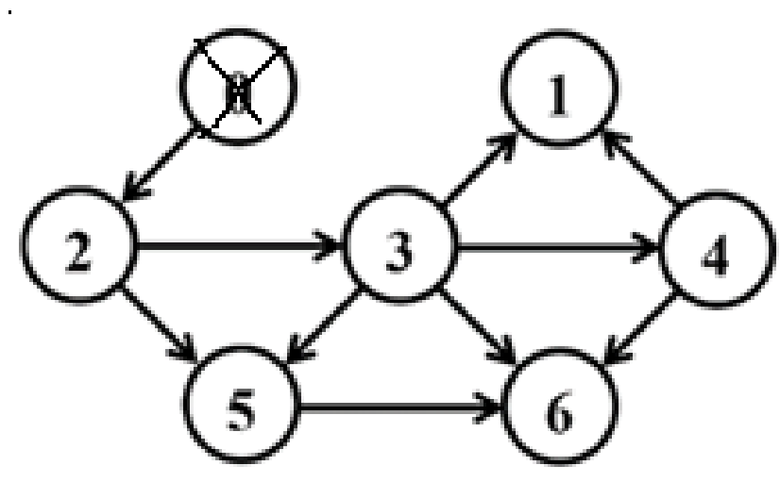

Текущая точка: 0  
Очередь:   
Итог:  
Просматриваем соседей (вершина 2), записываем в очередь

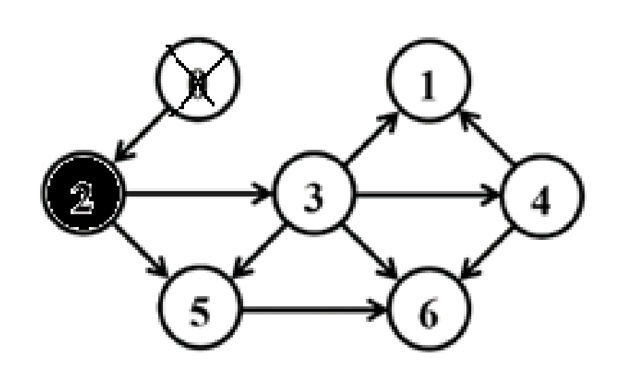

Текущая точка: 0  
Очередь: 2  
Итог:

Берем вершину 2 из очеререди, записываем в итог.

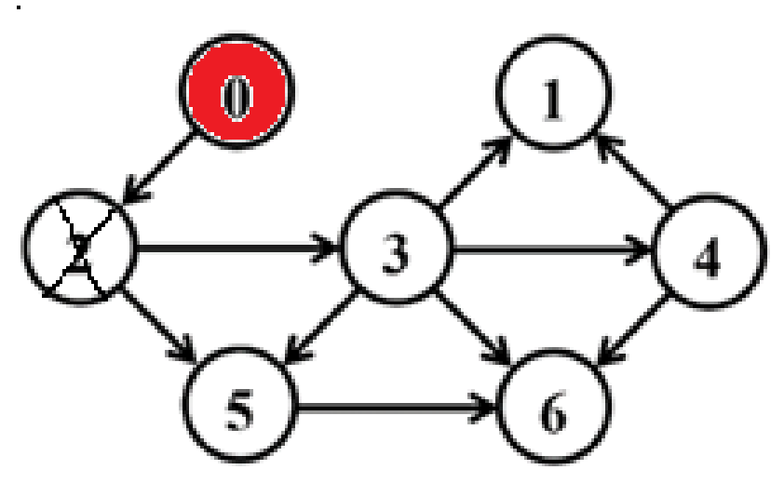  
Текущая точка: 2  
Очередь:   
Итог: 0

Просматриваем соседей(вершина 3 и 5), записываем в очередь

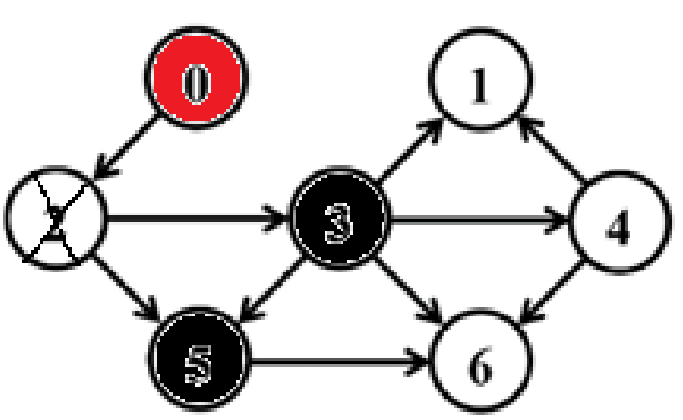

Текущая точка: 2  
Очередь: 3, 5  
Итог: 0

Между двумя вершинами будем выбирать ту, где номер меньше, поэтому берем вершину 3 и записываем 2 в итог

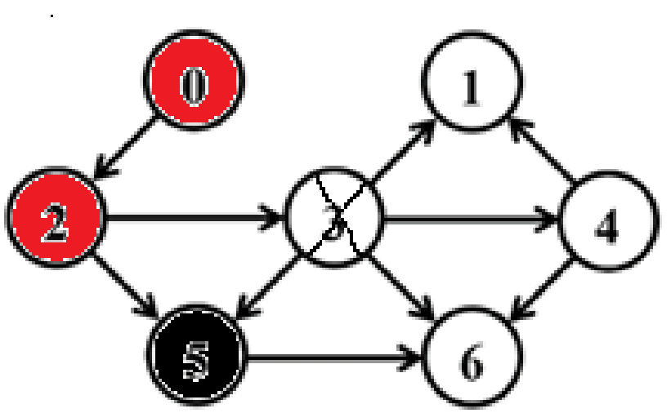

Текущая точка: 3  
Очередь: 5  
Итог: 0, 2

Просматриваем соседей (вершины 1, 4, 6), записываем в очередь

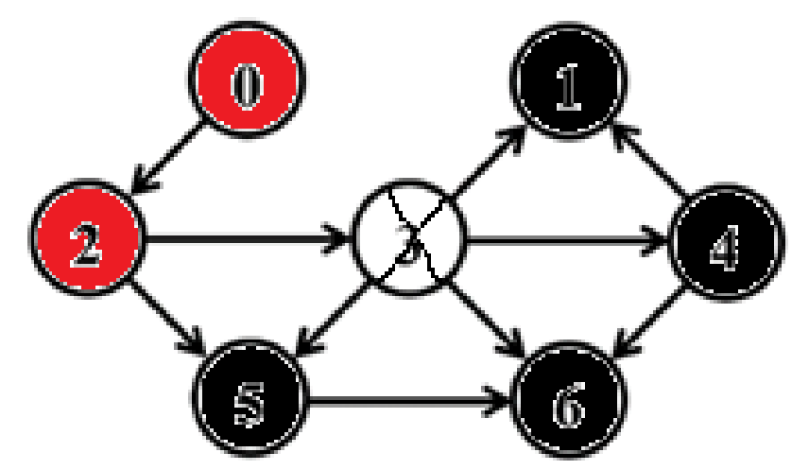

Текущая точка: 3  
Очередь: 5, 1, 4, 6  
Итог: 0, 2

Берем вершину 5 из очереди и записываем 3 в итог

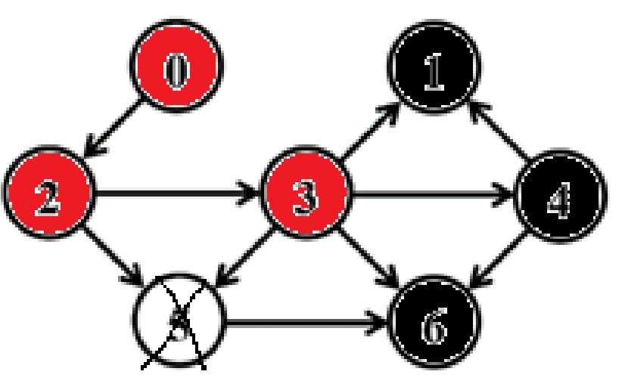

Текущая точка: 5  
Очередь: 1, 4, 6  
Итог: 0, 2, 3  
Т.к все вершины из точки 5 просмотрены, то ничего в очередь не добавляем, записываем ее в итог, и берем следующую вершину

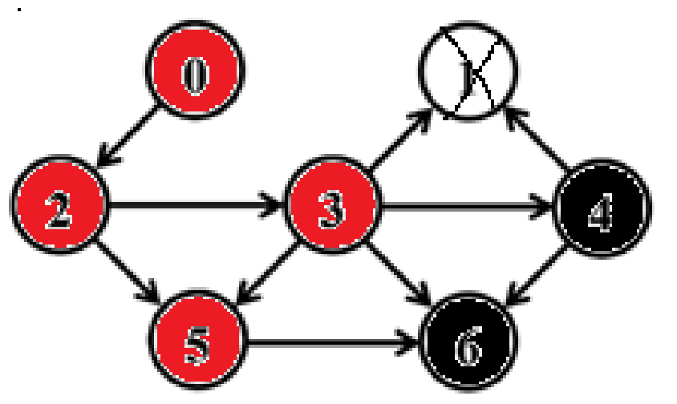

Текущая точка: 1  
Очередь: 4, 6  
Итог: 0, 2, 3, 5

Т.к все вершины из точки 1 просмотрены, то ничего в очередь не добавляем, записываем ее в итог, и берем следующую вершину

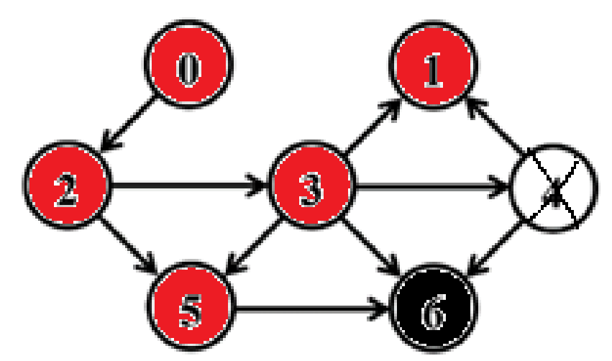

Текущая точка: 4  
Очередь: 6  
Итог: 0, 2, 3, 5, 1

Т.к все вершины из точки 4 просмотрены, то ничего в очередь не добавляем, записываем ее в итог, и берем следующую вершину.

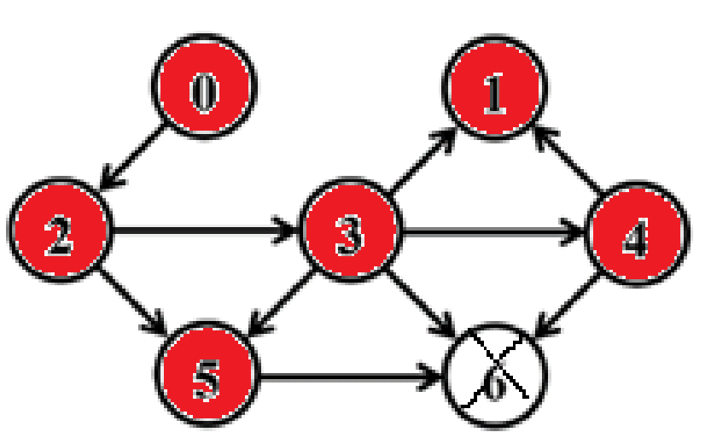

Текущая точка: 6  
Очередь:   
Итог: 0, 2, 3, 5, 1, 4

Т.к все вершины из точки 6 просмотрены, то ничего в очередь не добавляем, записываем ее в итог, и на этом заканчиваем обход

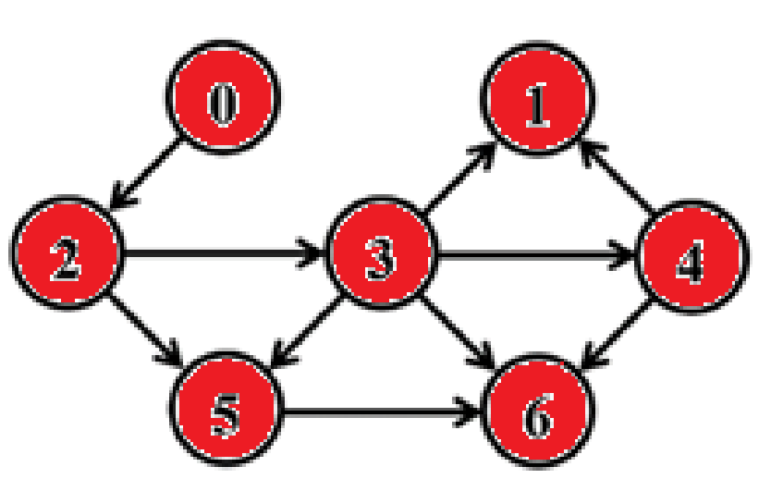

Итог: 0, 2, 3, 5, 1, 4, 6

Обход в глубину (из точки 0):



Текущая точка: 0  
Стек:   
Итог:  
Просматриваем соседей (вершина 2), записываем в стек



Текущая точка: 0  
Стек: 2  
Итог:

Берем вершину 2 из стека, записываем в итог.

  
Текущая точка: 2  
Стек:   
Итог: 0

Просматриваем соседей(вершина 3 и 5), записываем в стек



Текущая точка: 2  
Стек: 5, 3  
Итог: 0

Между двумя вершинами будем выбирать ту, где номер меньше, поэтому берем вершину 3 и записываем 2 в итог



Текущая точка: 3  
Стек: 5  
Итог: 0, 2

Просматриваем соседей (вершины 1, 4, 6), записываем в стек



Текущая точка: 3  
Стек: 5, 6, 4, 1  
Итог: 0, 2

Берем вершину 1 из стека и записываем 3 в итог

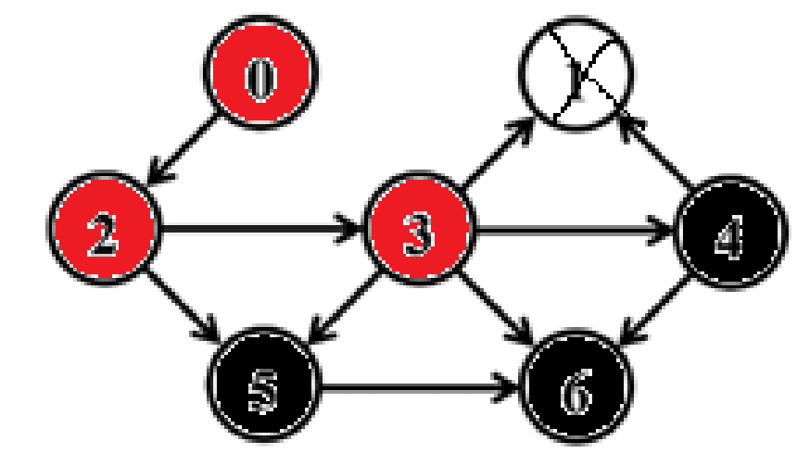  
Текущая точка: 1  
Стек: 5, 6, 4  
Итог: 0, 2, 3  
Т.к все вершины из точки 1 просмотрены, то ничего в стек не добавляем, записываем ее в итог, и берем вершину 4 из стека

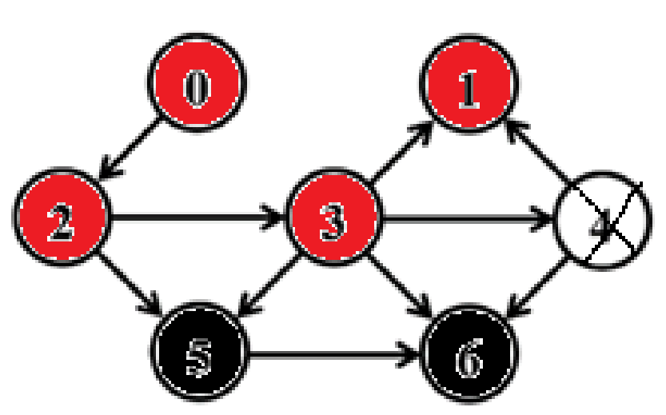

Текущая точка: 4  
Стек: 5, 6  
Итог: 0, 2, 3, 1

Т.к все вершины из точки 4 просмотрены, то ничего в стек не добавляем, записываем ее в итог, и берем вершину 6 из стека

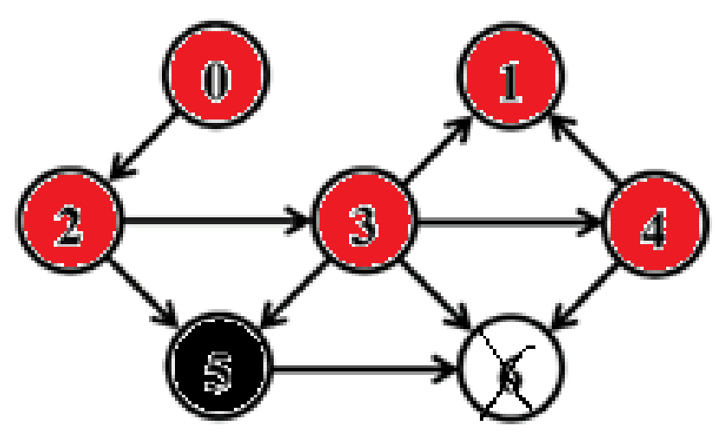

Текущая точка: 6  
Стек: 5  
Итог: 0, 2, 3, 1, 4

Т.к все вершины из точки 6 просмотрены, то ничего в стек не добавляем, записываем ее в итог, и берем вершину 5 из стека

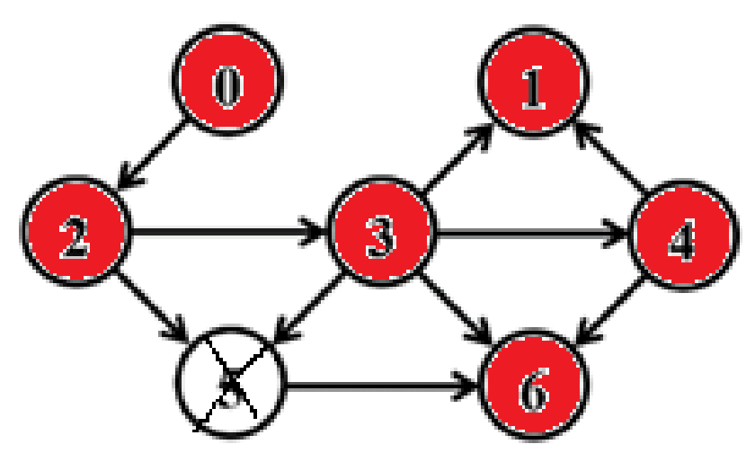

Текущая точка: 5  
Стек:   
Итог: 0, 2, 3, 1, 4, 6

Т.к все вершины из точки 5 просмотрены, то ничего в стек не добавляем, записываем ее в итог, и завершаем обход



Текущая точка:   
Стек:   
Итог: 0, 2, 3, 1, 4, 6, 5

Топологическая сортировка:

Начинаем с вершины без входящих ребер, это 0

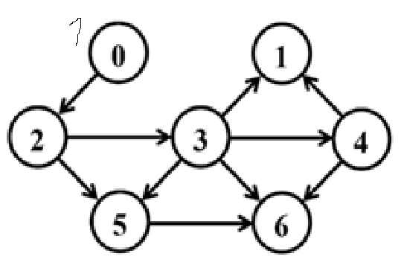

У нее сосед 2, записываем 0 (0) в итог, и “удаляем”(представляя, что в 2-ую вершину больше не входит никаких ребер) из графа

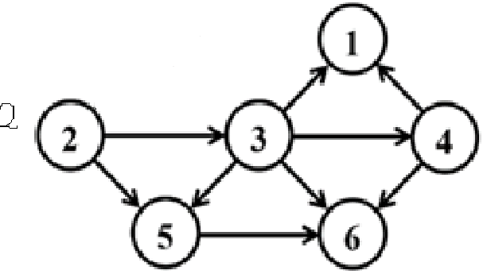

Нумеруем соседей 2-ой вершины, это 3 и 5, и так же “удаляем” вершину 2, записывая ее в итог (0, 2)

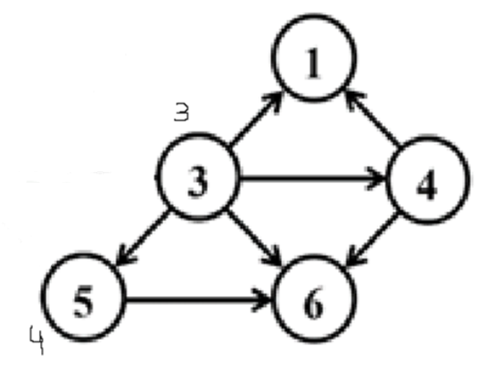

Нумеруем соседей 3-ей вершины (1 и 6 будут последние, т.к в них входят все ребра, и никакие не выходят)

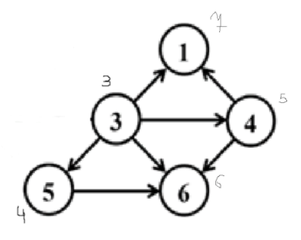

Удаляем 3-юю вершину т. к. наименьший номер и записываем в итог (0, 2, 3)

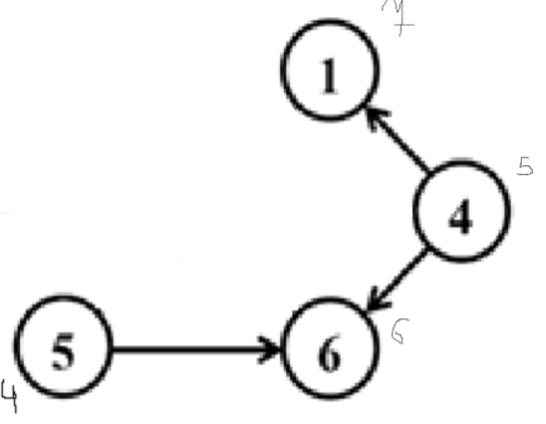

Удаляем 5-юю вершину т. к. наименьший номер и записываем в итог (0, 2, 3, 5)

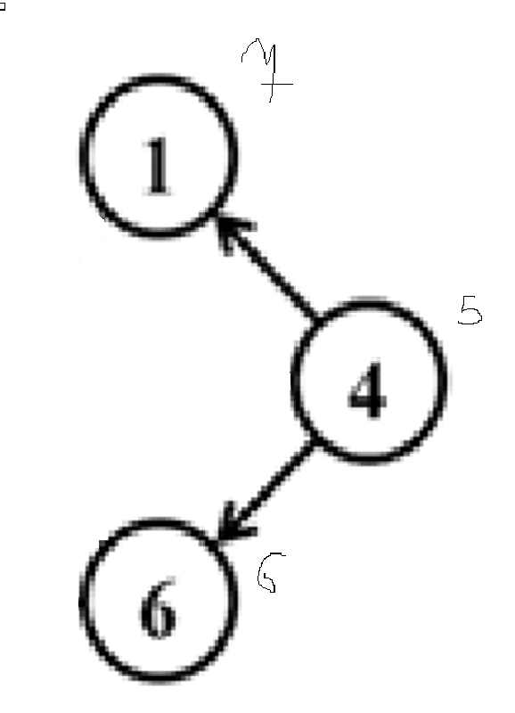

Удаляем 6-ую вершину т. к. наименьший номер и записываем в итог (0, 2, 3, 5, 4, 6)



Записываем последнюю вершину.



Итог: 0 2 3 5 4 6 1.  
  
**Задание 3 -5.**Итоги программы:

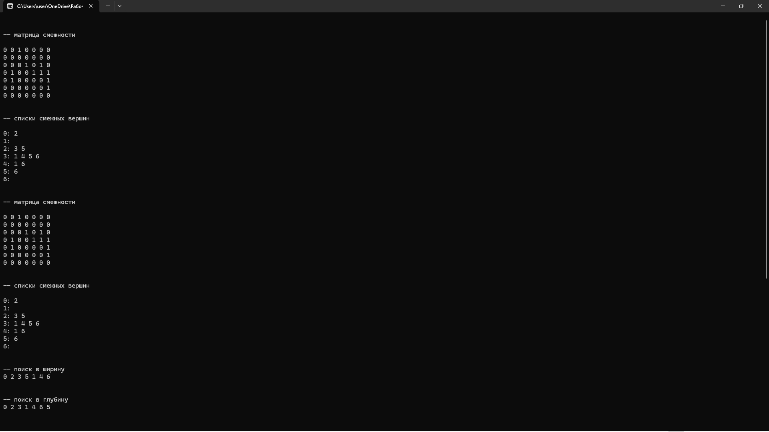

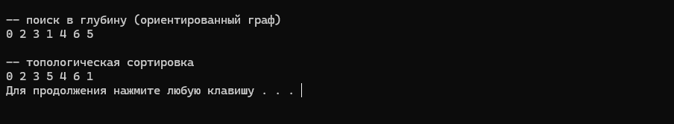

**Задание 6.**

Граф с весами:  
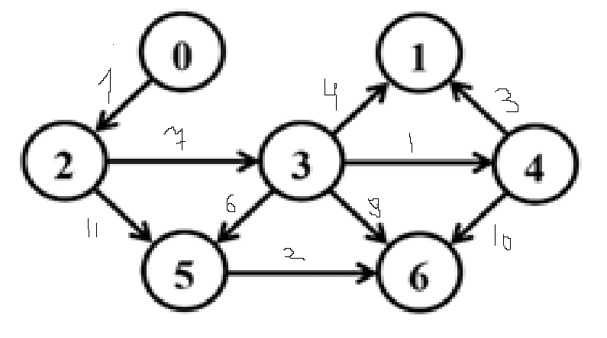

Минимальное оставное число:

Алгоритм Прима: 10 - 6 + 1 = 5  
Шаги:

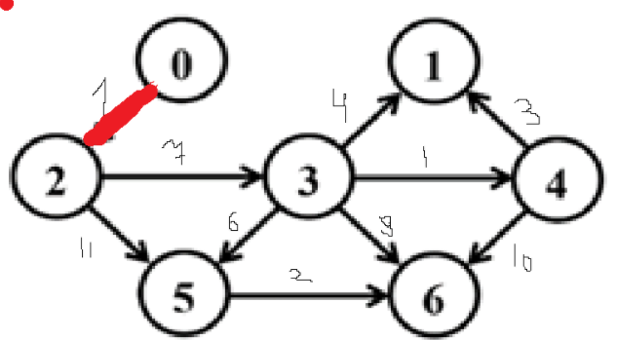  
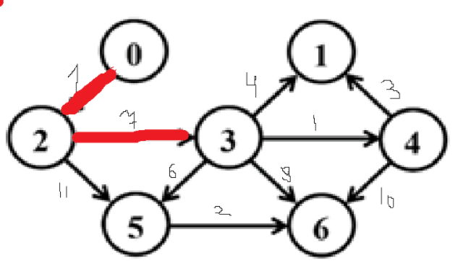

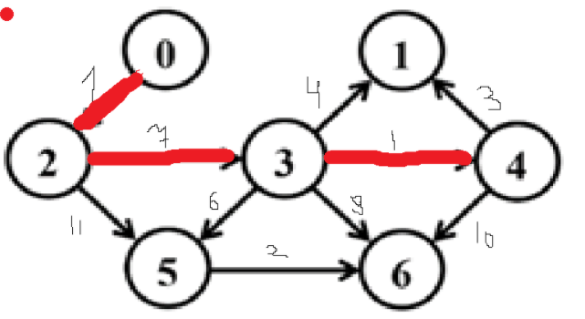

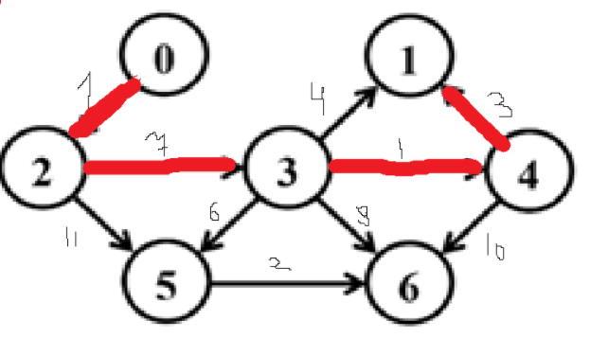

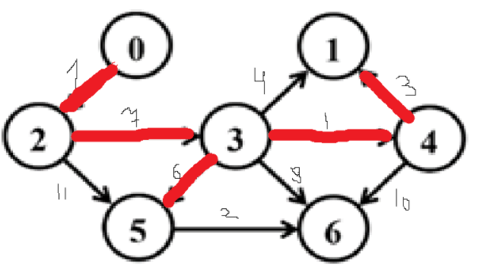



**Задание 7.**

Алгоритм Краскала:  
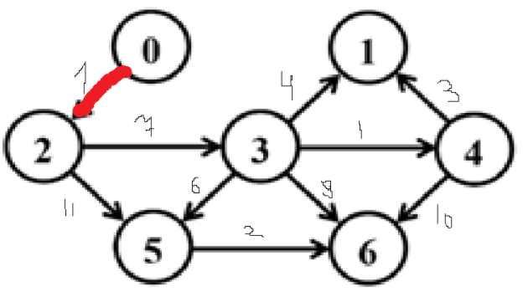

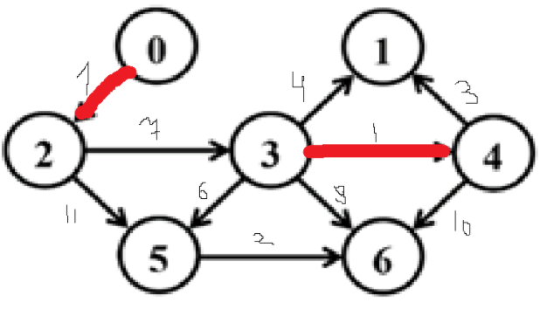

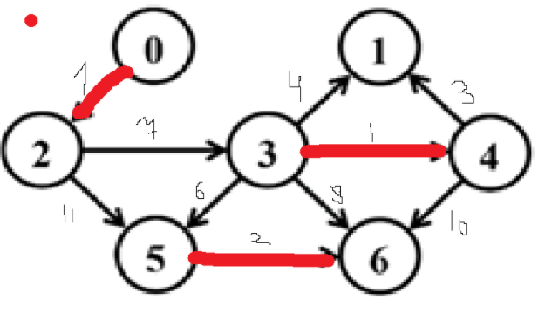

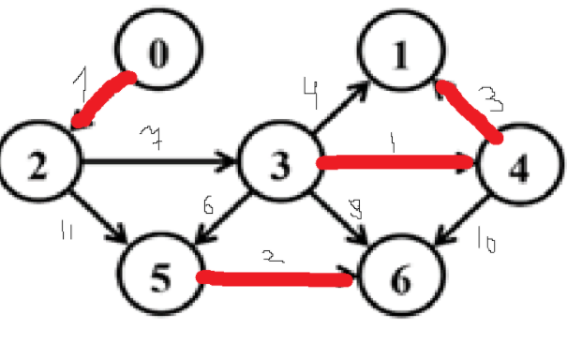

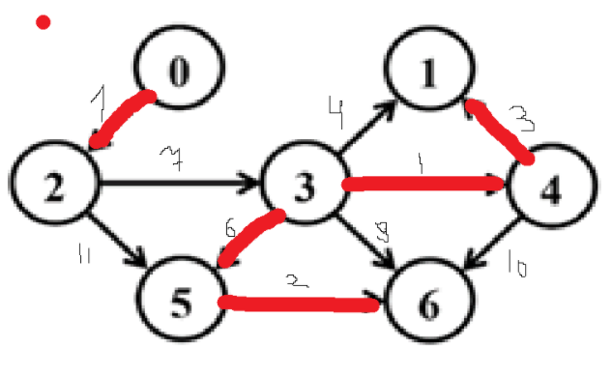

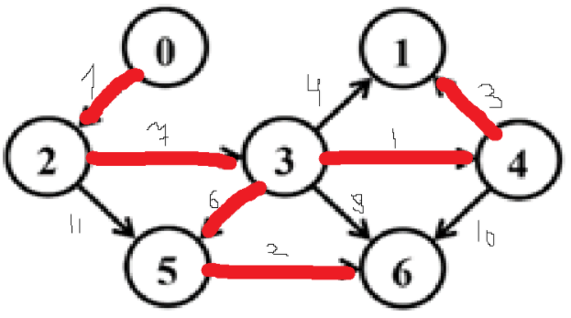

# Лабораторная работа №7: Сетевые модели

|  |  |
| --- | --- |
| «Создание мобильной игры» | 50 дней |

**Задание 1:**

|  |  |  |  |  |  |  |
| --- | --- | --- | --- | --- | --- | --- |
| Код операции | Наименование операций | | | Предшествующие операции | | Время (дн) |
| 1. Анализ | | | | | | |
| Z1 | Системный анализ | | |  | | 5 |
| Z2 | Анализ требований | | | Z1, Z14 | | 5 |
| Z3 | Основа Гейм-дизайна | | | Z2 | | 10 |
| 1. Проектирование | | | | | | |
| Z4 | Проектирование классов | | | Z2, Z13 | | 10 |
| Z5 | Проектирование интерфейсов пользователей | | | Z3, Z13 | | 5 |
| 1. Кодирование | | | | | | |
| Z6 | | Кодирование классов | Z4, Z13 | | 20 | |
| Z7 | | Кодирование интерфейсов пользователей | Z2, Z5, Z13 | | 5 | |
| 1. Тестирование | | | | | | |
| Z8 | | Функциональное тестирование | Z6, Z7, Z13 | | 5 | |
| Z9 | | Структурное тестирование | Z6, Z7, Z13 | | 2 | |
| 1. Внедрение | | | | | | |
| Z10 | | Разработка документации | Z6, Z7, Z8, Z9 | | 3 | |
| Z11 | | Испытание | Z6, Z7, Z8, Z9, Z10 | | 1 | |
| Z12 | | Завершение работ | Z11 | | 1 | |
| 1. Дополнительные работы | | | | | | |
| Z13 | | Установка инструментария | Z1 | | 5 | |
| Z14 | | Состыковка с коммерческой платформой | Z1 | | 3 | |

**Задание 3**

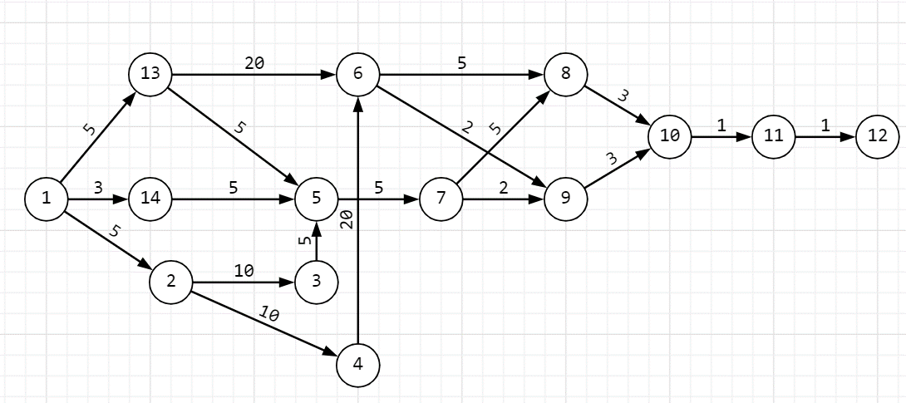

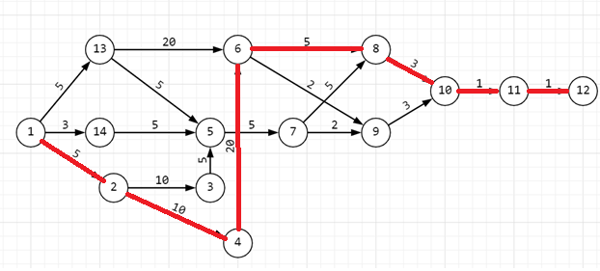

5+10+20+5+3+1+1=45

# Лабораторная работа №8: Графический метод решения задач оптимизации

***Формулировка:*** Найти максимум и минимум функции при заданных ограничениях.

*Исследуемая функция:*

**F = x1 +3x2**

*Заданные ограничения:*

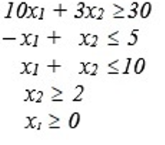

**Ход решения**

**Шаг 1:** Построим все ограничение в общей системе координат. Для этого используем электронный ресурс desmos.

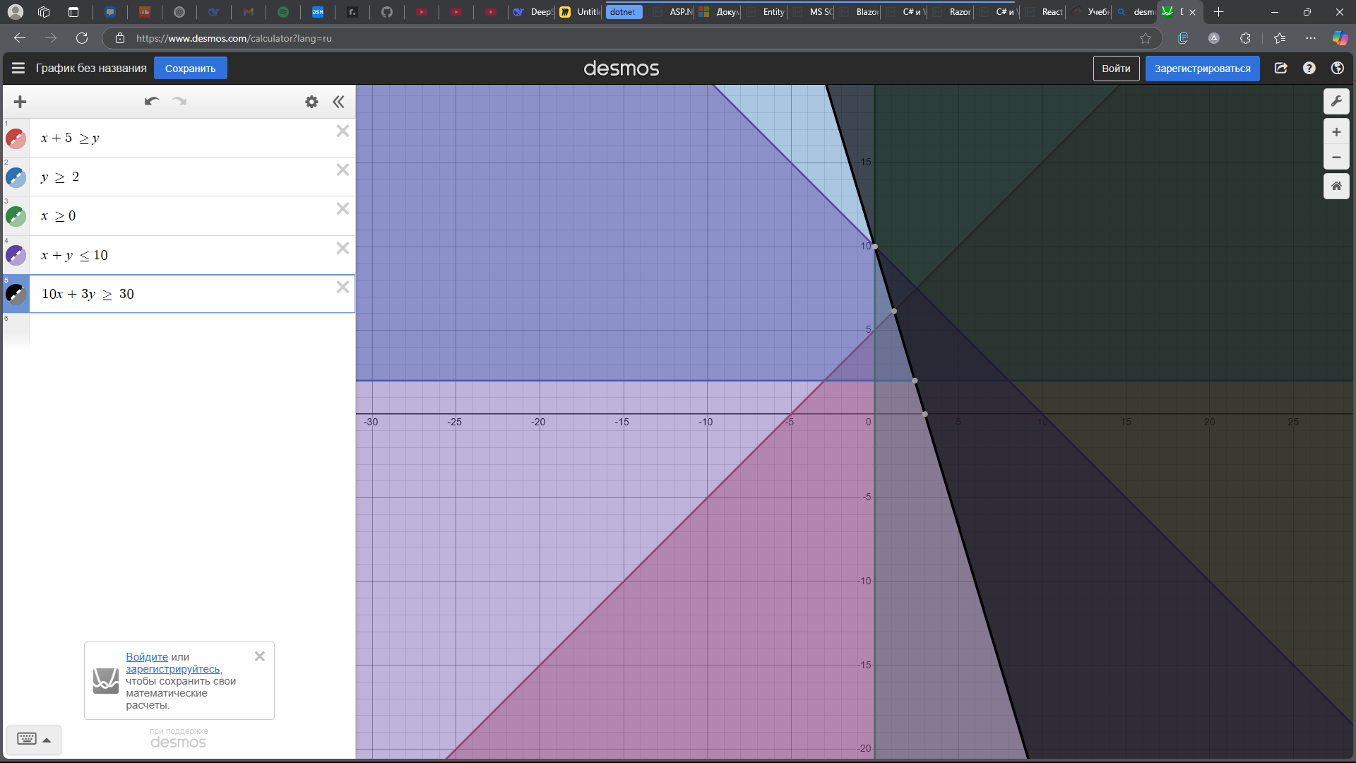

**Шаг 2:** Результирующая область отмечена на картинке ниже (красный штрих). Результирующая область была получена путем пересечения всех плоскостей заданных ограничений.  
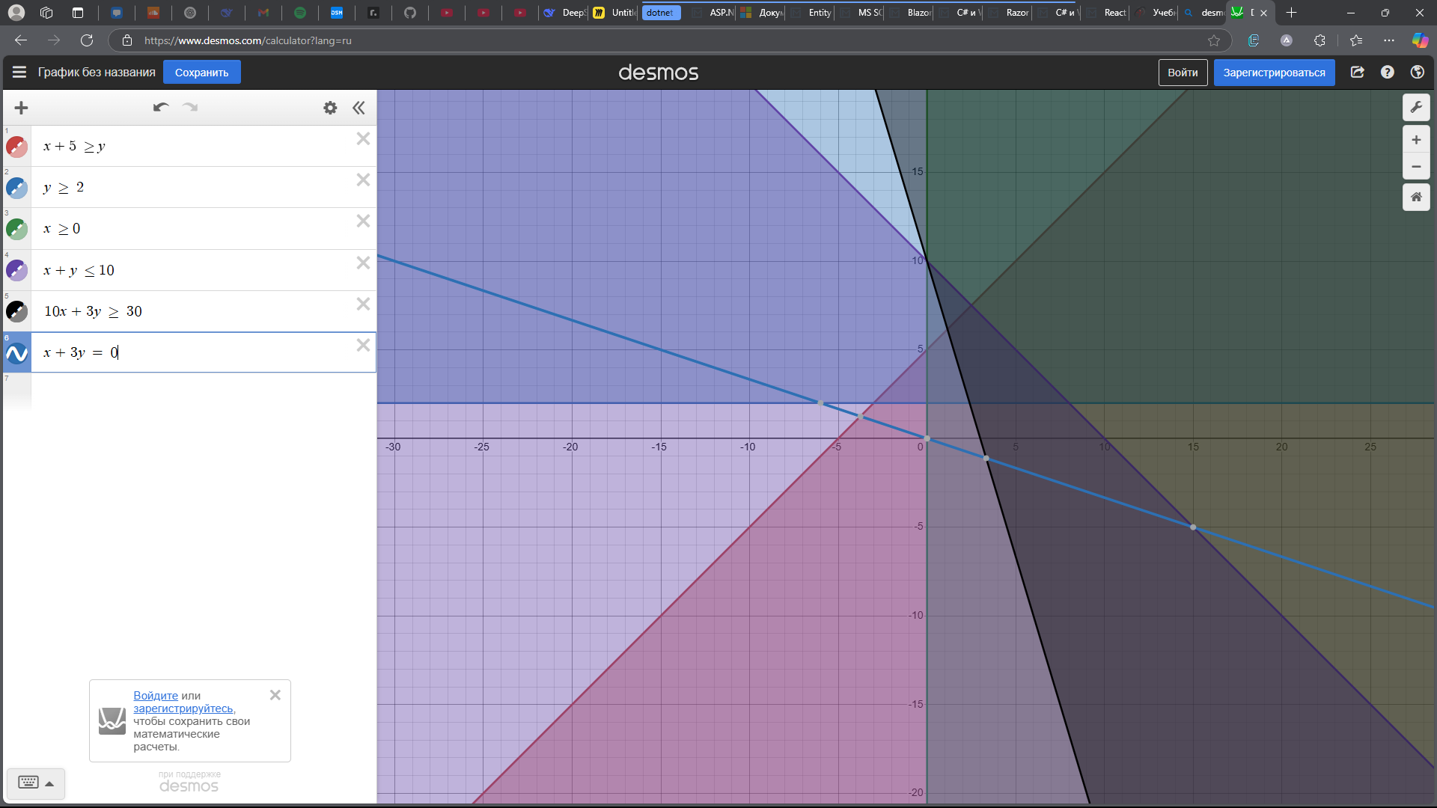

**Шаг 3:** Зеленым цветом изобразим исследуемую функцию, значение приравняли к 0.

В результирующей области ограничений наша функция не определенна. Это следует из того, что прямая не пересекает нужную область.

Таким образом, исследовать функцию на заданных ограничения не представляется возможным.

Общие характер функции на всей области допустимых значений – убывающий. Таким образом min и max функции будут достигаться при x -> ∞ и x -> -∞ соответственно.

**Вывод:**  В ходе данной лабораторной работы были закреплены знания об исследование функций на экстремумы при сопутствующих ограничениях. Для этого был произведен первичный анализ ограничений, найдена плоскость, являющаяся пересечением всех других. Затем была построена исследуемая функция. Так как функция не пересекала область ограничений, исследование на этой промежутке не имеет смысла, а значит анализ завершен.